佐賀県ソフトテニス連盟
【公式】
Instagram／facebook
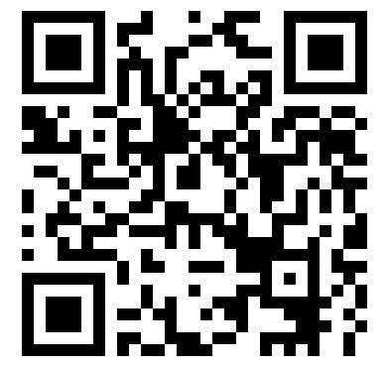
Twitter／ホームページ

フォローお願いします！
#saga-sta

